江苏省锅炉学会
省锅炉会字〔2021〕10号

关于举办钢铁化工行业自备电厂锅炉与辅机
节能提效技术研讨会的通知
各有关单位及个人：
当前，我国大中型钢铁、化工企业均建有自备电厂，自备电厂的建设可降低企业用电成本，对节能、环保、增加企业经济收益等具有良好的作用。锅炉与辅机是钢铁、化工行业自备电厂的重要组成部分，其安全性、稳定性、效率及技术管理水平对整个钢铁、化工企业的运行至关重要。
本会拟定于2021年11月28日上午在南京举办“钢铁化工行业自备电厂锅炉与辅机节能提效技术研讨会研讨会”。本次研讨会以“推动钢铁化工行业自备电厂锅炉与辅机节能提效技术创新，实现绿色可持续发展”为主题，拟邀请政府机构代表、高校科研院所人员、相关企业人员等约100人参加。会议期间，邀请政府部门代表对钢铁、化工行业节能提效相关政策进行解读，企业代表对自备电厂锅炉与辅机设备节能提效技术需求进行发布，高校科研院所的研究人员对相关的最新科研成果进行宣传与展示，同时展出节能环保企业和装备制造企业风采、典型项目案例和最新产品，为我省高质量发展走在前列、率先实现“碳达峰”贡献科技工作者的智慧和力量。

一、会议主题
推动钢铁、化工行业自备电厂锅炉与辅机节能提效技术创新，实现绿色可持续发展。
二、会议组织
指导单位：江苏省科学技术协会
主办单位：江苏省锅炉学会
联办单位：南京师范大学能源与机械工程学院
三、报告人
- 德国不莱梅大学 Yan Jin 教授（TUHH）
- 瑞典查尔莫斯理工大学 DaoFeng Mei 教授
- 江苏省工业和信息化厅节能处 郑青贺 处长
- 江苏省节能监察中心 王合迎 主任
- 中国矿业大学 周怀春 教授
- 南京师范大学 孙健 副教授
- 青岛源科能源科技有限公司 杨扬 总经理
- 中南大学 曾志勇教授
四、会议时间、地点
时间：2021年11月28日上午9:00-12:00
地点：南京师范大学新北区小礼堂（南京仙林学林路2号开物楼1楼)）
本次会议线上、线下同步进行，欢迎加入腾讯会议，观看精彩直播。

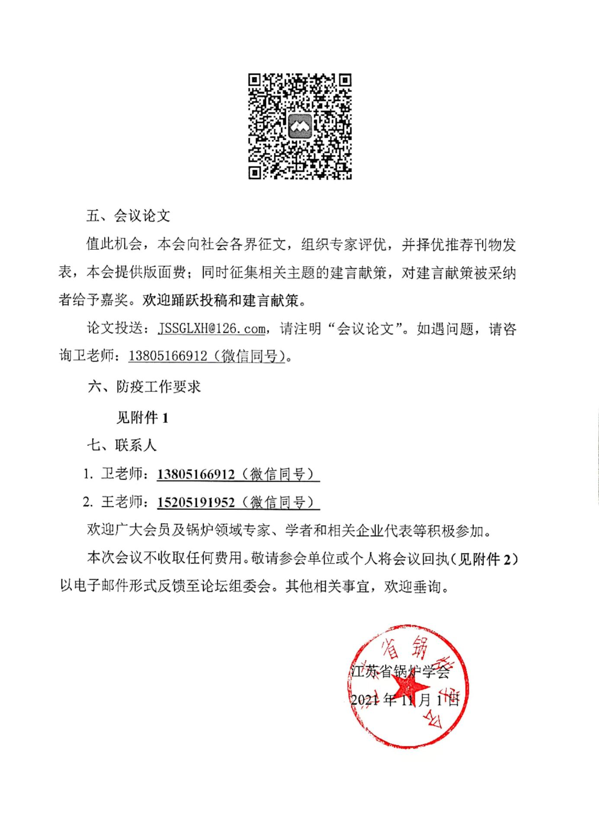
附件1
防疫工作要求
各参会代表：
根据国家卫健委、南京市最新防疫部署要求，为确保出席本次论坛全体人员的健康安全，确保论坛顺利圆满进行，在落实好常态化疫情防控措施的基础上，按照科学化、精准化、动态化疫情防控原则，就参会人员疫情防控工作要求通知如下：
- 按照“应接尽接、应快尽快”原则接种新冠疫苗；
- 论坛疫情防控遵循当时当地防疫部门要求；
- 下列人员不得参加集会：
（1）活动前 28 天内有境外地区旅居史人员；
（2）活动前 28 天内有国内中高风险旅居史人员；
（3）活动前 28 天内有新冠肺炎患者和无症状感染者接触史人员；
（4）“健康码”和“行程卡”为黄色或红色的人员；
（5）已治愈出院的确诊病例和已解除集中隔离医学观察的无症状感染者，尚在随访及医学观察期内人员；
（6）活动前 14 天内与正在接受居家健康监测的人员共同居住、生活等密切接触人员；
- 符合条件的参会人员会议签到时请准备健康码、行程码并递交健康承诺书（附件2）
- 参会人员乘坐公共交通工具抵宁期间，请严格做好个人防护，全程佩戴口罩，注意保持手部卫生，尽量保持与其他 人员的距离，减少在机场、车站等人员密集场所停留时间。境外参会人员入境严格执行境外进宁人员防控管理措施；
- 会议期间，请严格遵守论坛各项疫情防控规定。

附件2
健康承诺书
姓 名： 单 位：
联系电话：
我已了解会议期间新冠肺炎疫情防控工作要求，现呈报并承诺以下事项：
1.会议前 28 日内是否有境外地区旅居史？ □是 □否
2.会议前 28 日内是否有国内中高风险旅居史？ 是 □否
3.会议前 28 日内是否有新冠肺炎确诊病例和无症状感染者接触史？ □是 □否
4.“健康码”是否为黄色或红色？ □是 □否
5.是否为尚在随访及医学观察期内的已治愈出院的确诊病例或已解除集中隔离医学观察的无症状感染者？ □是 □否
6.会议前 14 日内是否与正在接受居家健康监测的人员共同居住、生活等密切接触？ □是 □否
7．14日内是否有发热、干咳、乏力、鼻塞、流涕、咽痛、嗅觉味觉减退、结膜炎、肌痛和腹泻等症状？ □是 □否
8．是否已经完成新冠疫苗的接种？ □是 □否
本人保证以上声明信息真实、准确、完整，如有承诺不实、隐瞒病史和接触史、故意压制症状、瞒报漏报健康情况、逃避防疫措施的，愿承担相应法律责任。会议期间自行做好防护工作，主动配合落实相关疫情防控措施。
本人签名：
2021 年11月28日

附件3
钢铁化工行业自备电厂锅炉与辅机
节能提效技术研讨会

参 会 回 执

姓名 |  | 性别
单位
职务/职称
联系方式 | 手机
 | 微信
 | QQ
 | 邮箱
备注：
1、参会回执请于11月27日之前发送至2542583298@qq.com，如遇问题，请咨询王老师：15205191952（微信同号）。

